附件5

“超星博雅”在线教学平台和“雨课堂”教学工具

简介

一、研究生“超星博雅”在线教学平台

研究生“超星博雅”在线教学平台是学校本地化部署的研究生课程平台，是校内自建数字化课程的载体。教师可以利用平台为学生提供课件、视频等课程相关的学习资料，可以设计学习任务点，布置课堂作业，进行在线讨论；学生可以利用平台进行课程在线学习，完成课堂作业，并且能对学习过程中产生的问题进行在线咨询和讨论。“超星博雅”在线教学平台自带移动端“学习通”教学工具。

登陆网址：<http://learn.grad.qdu.edu.cn/portal>

用户名：一卡通登录账号；初始密码：123456（请登录后及时修改密码）。

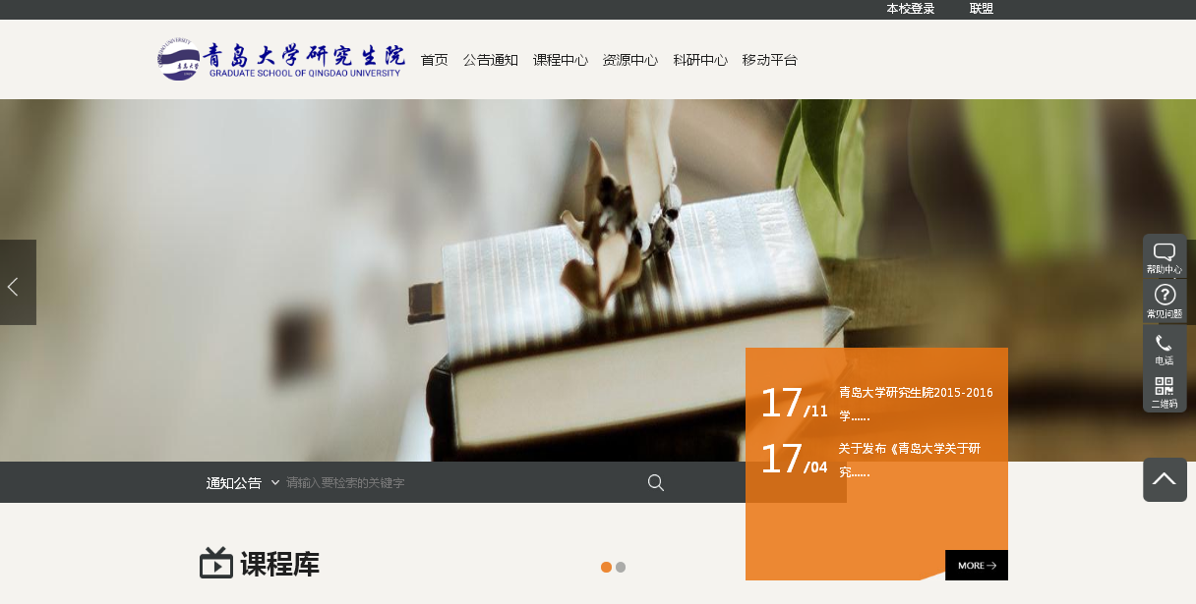

登陆界面

主要功能：

（一）课程建设：

1.制作课程封面

2.编辑课程内容

（二）课程教学

1.课程发放

2.作业

3.考试

4.资料

5.讨论答疑与通知

6.统计

7.课程设置

二、“雨课堂”教学工具

“雨课堂”是清华大学在线教育办公室和学堂在线共同推出的新型智慧教学工具，是一种基于云端的智慧教学工具。雨课堂全部功能基于 PPT 和微信，轻量易用，操作便捷。

教师使用“雨课堂”可以将带有MOOC视频、习题、语音的课前预习课件推送到学生手机，师生沟通反馈及时畅通；课堂上实时答题、弹幕互动，为传统课堂教学师生互动提供了完美解决方案。全面提升课堂教学体验，让师生互动更多、教学更为便捷。

“雨课堂”使用：通过手机端进入微信，搜索“雨课堂”，并关注公众号。

雨课堂帮助中心网址：<https://www.yuketang.cn/help?list=11>



主要功能：

1. 直播授课
2. 手机课件发布与制作
3. 试卷制作与发布
4. 课上限时发题
5. 弹幕投稿互动
6. 查看签到
7. 课程回放